**1. Nεολιθική εποχή Τι πρέπει να ξέρω**

**Νεολιθική** ονομάζουμε την εποχή της προϊστορίας που ο άνθρωπος έγινε γεωργός, κτηνοτρόφος και δημιούργησε τους πρώτους οικισμούς. (**ερώτ. 1)**

**Β. Όταν ο άνθρωπος έγινε γεωργός και και κτηνοτρόφος**

**1) Η Γη στην νεολιθική εποχή (ερώτ. 1)**

Όταν έπεσαν δυνατές βροχές, οι πάγοι έλιωσαν, η θερμοκρασία ανέβηκε και η γη γέμισε φυτά. Οι άνθρωποι , παρατηρώντας τη φύση, έμαθαν πότε φυτρώνουν τα φυτά και βγάζουν καρπούς. Άρχισαν να καλλιεργούν διάφορα φυτά, δημητριακά και όσπρια. Έγιναν δηλαδή **γεωργοί.**

**2) Η εξέλιξη του ανθρώπου την νεολιθική εποχή (ερώτ. 2)**

**α. Καλλιέργησε τη γη,** χρησιμοποιώντας εργαλεία και ζώα. **Έγινε γεωργός.**

**β. Εξημέρωσε άγρια ζώα** όπως το σκύλο, την κατσίκα, το πρόβατο , το βόδι, το άλογο για να τον βοηθήσουν σε διάφορες δουλειές και να τον θρέψουν. **Γίνεται κτηνοτρόφος.**

**γ. Ήρθε σε επαφή με άλλους ανθρώπους** και επικοινώνησε μαζί τους με την **ομιλία.**

**δ.** Έχτισε πλίθινα σπίτια και **κατοίκησε σε οικισμούς.**

**ε.** Έφτιαξε πιο τέλεια εργαλεία και όπλα. Έμαθε να γνέθει το μαλλί και να φτιάχνει νήμα. Γίνεται σπουδαίος **τεχνίτης**.

στ. Ασχολήθηκε με διάφορες τέχνες όπως την **αγγειοπλαστική**. Κατασκεύασε από πηλό σκεύη, αγγεία εργαλεία και κοσμήματα και μικρά αγαλματίδια, **τα ειδώλια**.

**3) Η θρησκεία στην νεολιθική εποχή ( ερώτ. 3 )**

Η πρώτη θεότητα που λάτρεψαν στην νεολιθική εποχή ήταν **θεά της γονιμότητας**, η **Μητέρα φύση** και την παρίσταναν με μικρά αγαλματίδια , **τα ειδώλια**, που έφτιαχναν από πηλό ή πέτρα.

**4) Η νεολιθική εποχή στην Ελλάδα ( ερώτ. 4 )**

**Οι πιο σπουδαίοι νεολιθικοί οικισμοί που ανακάλυψαν οι αρχαιολόγοι στην Ελλάδα ήταν**

**το Σέσκλο και το Διμήνι στη Θεσσαλία, κοντά στο Βόλο και η Χοιροκοιτία στην Κύπρο.**

**Ερωτήσεις:**

**1. Πώς άλλαξε το κλίμα και η γη την νεολιθική εποχή;**

**2. Πώς εξελίχθηκε ο άνθρωπος της νεολιθικής εποχής;**

**3. Ποια ήταν η θρησκεία του ανθρώπου της νεολιθικής εποχής ;**

**4. Ποιοι ήταν οι σπουδαιότεροι οικισμοί που ανακάλυψαν οι αρχαιολόγοι στην Ελλάδα;**

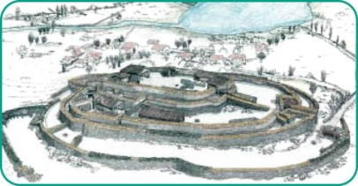**ΦΥΛΛΟ ΕΡΓΑΣΙΑΣ 2 Νεολιθική εποχή**

**1) Συμπλήρωσε τα κείμενο με τις λέξεις τις παρένθεσης: (οικισμούς, φυτά, πηλό, τέχνες γονιμότητας, κτηνοτρόφοι, ειδώλια, νεολιθική, τεχνίτες, γεωργοί)**

Όταν η Γη ζεστάθηκε και γέμισε **.................** , οι άνθρωποι , καλλιέργησαν τη γη και έγιναν **.................** . Συνέχεια εξημέρωσαν κάποια ζώα και έγιναν **........................** . Για να νιώθουν ασφάλεια, έφτιαξαν τα σπίτια τους το ένα κοντά στο άλλο και δημιούργησαν τους πρώτους **.........................** . Έμαθαν να πλάθουν τον .**..............** και να γνέθουν το μαλλί και έγιναν και **......................** . Προόδευσαν και στις .**....................** . Έπλαθαν τον πηλό και κατασκεύαζαν αγγεία, κοσμήματα και μικρά αγαλματίδια, τα **............................ .** Η πρώτη θεότητα που λάτρεψαν ήταν η θεά της **..............................** . Η εποχή που ο άνθρωπος γίνεται γεωργός, κτηνοτρόφος και κατοικεί σε οικισμούς, ονομάστηκε **..............................** εποχή.

**2) Λύσε το σταυρόλεξο: Η εξέλιξη του προϊστορικού ανθρώπου στην νεολιθική εποχή**

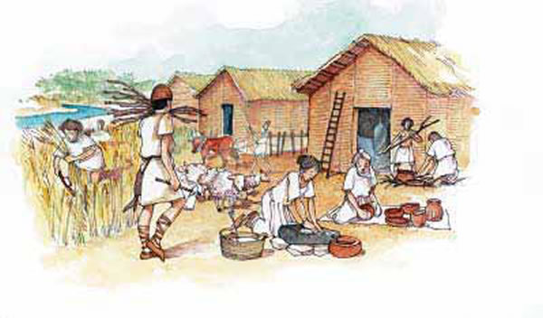

**Οριζόντια**

1. Λάτρευαν την θεά της...

2. Ένα ζώο που εξημέρωσε ο άνθρωπος.

3. Μικρά πήλινα αγαλματίδια που παρίσταναν θεούς.

4. Οι άνθρωποι λάτρευαν τη γη ως Μεγάλη 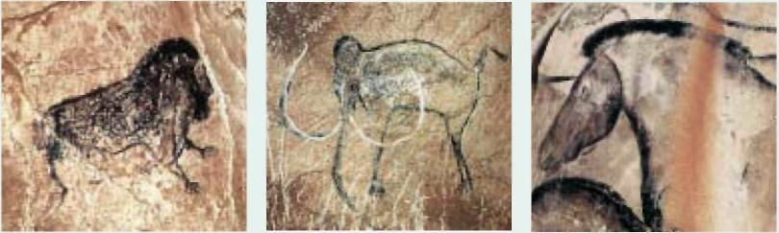...

5. Μικρά χωριά της νεολιθικής εποχής.

**Κάθετα**

1. Το πρώτο επάγγελμα του ανθρώπου.

2. Έτσι ονομάζουμε την εποχή μετά την παλαιολιθική.

3. Το υλικό με το οποίο έφτιαχναν τα αγγεία τους.

4. Ένας νεολιθικός οικισμός στην Ελλάδα.

5. Ένα από τα δημητριακά που καλλιέργησε ο άνθρωπος.

**2**

**3**

**1**



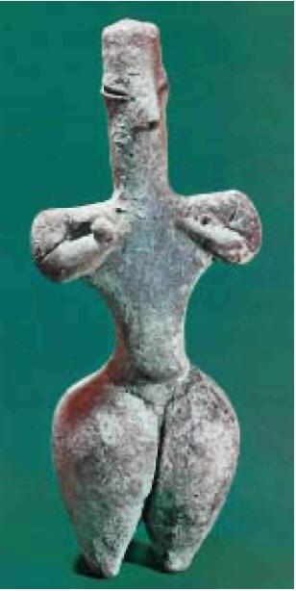

**1**

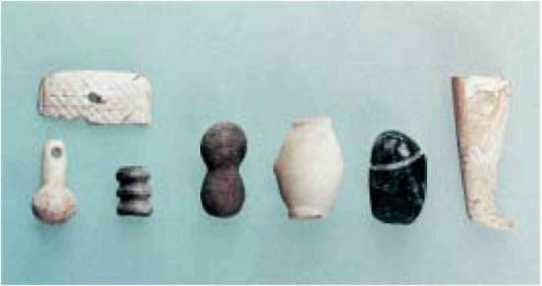

**4**

**2**

**5**

**3**

**4**

**5**